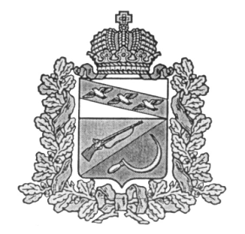

ПРЕДСТАВИТЕЛЬНОЕ СОБРАНИЕ

ЩИГРОВСКОГО РАЙОНА КУРСКОЙ ОБЛАСТИ

(четвертого созыва)

Р Е Ш Е Н И Е
г. Щигры

от 15 апреля 2021г. № 182-4-ПС

Об официальных символах (гербе и флаге)
муниципального района «Щигровский район»
Курской области

В соответствии со статьей 9 Федерального Закона от 06.10.2003 г. № 131-ФЗ «Об общих принципах организации местного самоуправления в Российской Федерации» и Уставом муниципального района «Щигровский район» Курской области Представительное Собрание Щигровского района Курской области РЕШИЛО:
Установить герб и флаг муниципального района «Щигровский район» Курской области в качестве официальных символов муниципального района «Щигровский район» Курской области.
2. Утвердить Положение «О гербе муниципального района «Щигровский район» Курской области» (Приложение №1).
3. Утвердить Положение «О флаге муниципального района «Щигровский район» Курской области» (Приложение №2).
4. Признать утратившим силу Решение Представительного Собрания Щигровского района Курской области от 28 марта 2006 года № 21-1-ПС «О Гербе Щигровского района Курской области».
5. Представить настоящее Решение с Приложениями №№1, 2 в Геральдический Совет при Президенте Российской Федерации для внесения герба и флага муниципального района «Щигровский район» Курской области в Государственный геральдический Регистр Российской Федерации.
6. Возложить контроль исполнения настоящего Решения на заместителя главы Администрации Щигровского района Мелентьева М.В.
7. Решение вступает в силу со дня официального опубликования (обнародования).

Председатель
Представительного Собрания Н.Н. Шашков
Щигровского района Курской области

Глава Щигровского района
Курской области Ю.И. Астахов

г. Щигры
15 апреля 2021г.
№ 182-4-ПС

Приложение №1
к Решению Представительного Собрания
Щигровского района Курской области
от «15» апреля 2021 г. № 182-4-ПС

ПОЛОЖЕНИЕ
«О ГЕРБЕ МУНИЦИПАЛЬНОГО РАЙОНА
«ЩИГРОВСКИЙ РАЙОН» КУРСКОЙ ОБЛАСТИ»

Настоящим Положением устанавливается герб муниципального района «Щигровский район» Курской области в качестве официального символа муниципального района «Щигровский район» Курской области (далее – Щигровского района), его геральдическое описание, обоснование и порядок использования.

1. Общие положения

1.1. Герб Щигровского района является официальным символом Щигровского района.
1.2. Герб Щигровского района отражает исторические, культурные, социально-экономические, национальные и иные местные традиции.
1.3. Настоящее Положение с приложениями хранится в установленном порядке на бумажном и электронном носителях в архиве Щигровского района и доступно для ознакомления всем заинтересованным лицам.
1.4. Герб Щигровского района подлежит государственной регистрации в порядке, установленном законодательством Российской Федерации и законодательством Курской области.

2. Геральдическое описание и обоснование символики герба Щигровского района

2.1. Геральдическое описание герба Щигровского района:
«В скошенном слева червленью и зеленью поле – золотой серп в правую перевязь, лезвием влево, накрытый уложенным поверх линии деления ружьём с золотыми прикладом, цевьём и серебряными стволом, замком и заплечным ремнём».
2.2. Обоснование символики герба Щигровского района.
Герб Щигровского района создан на основе исторического герба уездного города Щигры Курского наместничества, Высочайше утвержденного 8 января 1780 года, подлинное описание которого гласит: «В верхней части герб Курский; в нижней, разделенной надвое, в одной части в красном поле ружье, а в другой в зеленом поле золотой серп – для того, что жители оного суть старинные воины, упражняющиеся в свободное время в хлебопашестве, для чего и в гербе военное орудие с орудиями тщательного хлебопашца соединено».
Особый геральдический прием – применение в гербе Щигровского района ружья и серпа на червлёно-зеленом поле – фигур и цветов исторического герба уездного города Щигры – символизирует преемственность и связь поколений, бережное отношение и уважение жителей Щигровского района к своему историческому наследию.
Пересечение ружья и серпа символизирует единство, гармоничное сочетание и тесную взаимосвязь мирного труда земледельца и постоянной готовности к защите и обороне Родины от неприятеля.
Дополняя символику основных фигур герба Щигровского района, червленая (красного цвета) часть поля герба символизирует мужество и отвагу, а зеленая часть поля герба – символ природы, сельского хозяйства, здоровья и надежды.
Помимо указанных цветов, применённые в гербе металлы символизируют:
золото (желтый цвет) – символ высшей ценности, величия, богатства, урожая;
серебро (белый цвет) – символ чистоты, открытости, божественной мудрости, примирения.
2.3. Авторская группа:
идея герба: Администрация Щигровского района, Мелентьев Михаил Владимирович, заместитель Главы Администрации Щигровского района, Голдинов Сергей Николаевич, председатель Щигровской районной организации ветеранов войны, труда и правоохранительных органов;
геральдическая доработка: Константин Моченов (Химки);
художник и компьютерный дизайн: Ольга Салова (Москва);
обоснование символики: Ольга Френкель (Москва).

3. Порядок воспроизведения и размещения герба Щигровского района

3.1. Герб Щигровского района может воспроизводиться:
- в многоцветном варианте (Приложение 1);
- в одноцветном контурном варианте (Приложение 2);
- в одноцветном контурном варианте с условной штриховкой для обозначения цветов (шафировкой) (Приложение 3).
3.2. Варианты герба Щигровского района, указанные в пункте 3.1, равно допустимы.
3.3. Для обозначения региональной принадлежности и административного статуса герб Щигровского района может воспроизводиться со следующими дополнительными элементами:
- короной, соответствующей статусу муниципального образования (Приложения 4 – 6);
- вольной частью в виде четырехугольника, примыкающего изнутри к верхнему правому углу герба Щигровского района с воспроизведенными в нем фигурами из герба Курской области (Приложения 7 – 9).
Корона воспроизводится согласно «Методическими рекомендациям по разработке и использованию официальных символов муниципальных образований» (Раздел 2, Глава VIII, пункты 45, 46), утвержденным Геральдическим Советом при Президенте Российской Федерации 28.06.2006 года.
3.4. Дополнительные элементы герба Щигровского района могут воспроизводиться одновременно (Приложения 10 – 12).
Приложения 1 – 12 к настоящему Положению являются неотъемлемыми частями настоящего Положения.
3.5. Воспроизведение герба Щигровского района, независимо от его размеров и техники исполнения, должно точно соответствовать геральдическому описанию, приведенному в пункте 2.1 настоящего Положения.
3.6. Порядок размещения герба Щигровского района, Государственного герба Российской Федерации, Герба Курской области и иных гербов производится в соответствии с законодательством Российской Федерации и законодательством Курской области, регулирующими правоотношения в сфере геральдического обеспечения.
3.7. При одновременном размещении герба Щигровского района и Государственного герба Российской Федерации (или герба Курской области) герб Щигровского района располагается справа.
3.8. При одновременном размещении герба Щигровского района (3), Государственного герба Российской Федерации (1), герба Курской области (2) Государственный герб Российской Федерации располагается в центре; слева от Государственного герба Российской Федерации располагается герб Курской области, справа от Государственного герба Российской Федерации располагается герб Щигровского района (размещение гербов по схеме: 2 – 1 – 3).
3.9. При одновременном размещении четного числа гербов (например, восьми) Государственный герб Российской Федерации (1) располагается левее центра, справа от Государственного герба Российской Федерации располагается герб Курской области (2), слева от Государственного герба Российской Федерации располагается герб Щигровского района (3). Гербы иных муниципальных образований, эмблемы, геральдические знаки общественных объединений, предприятий, учреждений или организаций располагаются далее поочередно слева и справа в порядке ранжирования (размещение гербов по схеме: 7 – 5 – 3 – 1 – 2 – 4 – 6 – 8).
3.10. При одновременном размещении нечетного числа гербов (например, семи) Государственный герб российской Федерации (1) располагается в центре, слева от Государственного герба Российской Федерации располагается герб Курской области (2), справа от Государственного герба Российской Федерации располагается герб Щигровского района (3). Гербы иных муниципальных образований, эмблемы, геральдические знаки общественных объединений, предприятий, учреждений или организаций располагаются далее поочередно справа и слева в порядке ранжирования (размещение гербов по схеме: 6 – 4 – 2 – 1 – 3 – 5 – 7).
3.11. Расположение гербов, установленное в пунктах 3.7 – 3.10, указано «от зрителя».
3.12. При одновременном размещении герба Щигровского района. Государственного герба Российской Федерации, герба Курской области, гербов иных субъектов Российской Федерации размер герба Щигровского района не может превышать размеры других гербов.
3.13. При одновременном размещении герба Щигровского района, Государственного герба Российской Федерации, герба Курской области, гербов иных субъектов Российской Федерации высота размещения герба Щигровского района не может превышать высоту других гербов.
3.14. При одновременном размещении герба Щигровского района, Государственного герба Российской Федерации, герба Курской области, гербов иных субъектов Российской Федерации все гербы должны быть выполнены в единой технике.
3.15. Порядок изготовления, хранения и уничтожения бланков, печатей и иных носителей изображения герба Щигровского района устанавливается администрацией Щигровского района.

4. Порядок использования герба Щигровского района

4.1. Герб Щигровского района в многоцветном варианте размещается:
1) на вывесках, фасадах зданий органов местного самоуправления; муниципальных предприятий и учреждений Щигровского района;
2) в залах заседаний органов местного самоуправления Щигровского района;
3) в кабинетах главы Щигровского района, выборных должностных лиц местного самоуправления Щигровского района; должностного лица, исполняющего полномочия главы местной администрации (далее – главы администрации) Щигровского района.
4.2. Герб Щигровского района в многоцветном варианте может размещаться:
1) в кабинетах заместителей главы администрации Щигровского района, руководителей органов администрации Щигровского района; руководителей муниципальных предприятий, учреждений и организаций, находящихся в муниципальной собственности;
2) на официальных сайтах органов местного самоуправления Щигровского района в сети Интернет;
3) на пассажирском и иных видах транспорта, предназначенных для обслуживания населения Щигровского района;
4) в заставках местных телевизионных программ;
5) на форме спортивных команд и отдельных спортсменов, представляющих Щигровский район;
6) на стелах, указателях, знаках, обозначающих границу Щигровского района при въезде и выезде с территории Щигровского района.
4.3. Герб Щигровского района (в многоцветном или одноцветном вариантах) может воспроизводиться на бланках:
1) Главы Щигровского района;
2) Главы администрации Щигровского района;
3) администрации Щигровского района;
4) Представительного Собрания Щигровского района;
5) депутатов Представительного Собрания Щигровского района;
6) контрольного органа Щигровского района;
7) иных органов местного самоуправления Щигровского района, предусмотренных уставом Щигровского района;
8) должностных лиц органов местного самоуправления Щигровского района;
9) муниципальных правовых актов;
10) удостоверений лиц, осуществляющих службу на должностях в органах местного самоуправления, депутатов Представительного Собрания Щигровского района; служащих (работников) предприятий, учреждений и организаций, находящихся в муниципальной собственности;
11) удостоверений к знакам различия, знакам отличия, установленных муниципальными правовыми актами.
4.4 Герб Щигровского района (в многоцветном или одноцветном вариантах) может воспроизводиться на:
1) знаках различия, знаках отличия, установленных муниципальными правовыми актами Представительного Собрания Щигровского района;
2) визитных карточках лиц, осуществляющих службу на должностях в органах местного самоуправления, депутатов Представительного Собрания Щигровского района; служащих (работников) муниципальных предприятий, учреждений и организаций Щигровского района;
3) официальных периодических печатных изданиях, учредителями которых являются органы местного самоуправления Щигровского района, предприятия, учреждения и организации, находящиеся в муниципальной собственности Щигровского района;
4) конвертах, открытках, приглашениях, календарях, а также на представительской продукции (значки, вымпелы, буклеты и иная продукция) органов местного самоуправления и муниципальных органов Щигровского района.
4.5. Герб Щигровского района (в многоцветном или одноцветном вариантах) может быть использован в качестве геральдической основы для разработки знаков различия, знаков отличия Щигровского района.
4.6. Многоцветное воспроизведение герба Щигровского района может использоваться при проведении:
1) протокольных мероприятий;
2) торжественных мероприятий, церемоний с участием должностных лиц органов государственной власти Курской области и государственных органов Курской области, главы Щигровского района, официальных представителей Щигровского района;
3) иных официальных мероприятий.
4.7. Изображение герба Щигровского района в одноцветном варианте помещается на гербовых печатях органов местного самоуправления; предприятий, учреждений и организаций, находящихся в муниципальной собственности Щигровского района.
4.8. Использование герба Щигровского района или его воспроизведение в случаях, не предусмотренных пунктами 4.1 – 4.7 настоящего Положения, является неофициальным использованием герба Щигровского района.
4.9. Использование герба Щигровского района или его воспроизведение в случаях, не предусмотренных пунктами 4.1 – 4.7 настоящего Положения, осуществляется по согласованию с администрацией Щигровского района, в порядке, установленном решением Представительного Собрания Щигровского района.

5. Контроль и ответственность за нарушение настоящего Положения

5.1. Контроль соблюдения установленных настоящим Положением норм возлагается на администрацию Щигровского района.
5.2. Ответственность за искажение герба или его изображения, установленного настоящим Положением, несет исполнитель допущенных искажений.
5.3. Нарушениями норм воспроизведения и использования герба Щигровского района являются:
1) использование герба Щигровского района в качестве геральдической основы гербов и флагов общественных объединений, муниципальных унитарных предприятий, муниципальных учреждений, организаций независимо от их организационно-правовой формы;
2) использование герба Щигровского района в качестве средства визуальной идентификации и рекламы товаров, работ и услуг, если реклама этих товаров, работ и услуг запрещена или ограничена в соответствии с законодательством Российской Федерации.
3) искажение рисунка герба Щигровского района, установленного в пункте 2.1 части 2 настоящего Положения;
4) использование герба Щигровского района или его воспроизведение с нарушением норм, установленных настоящим Положением;
5) воспроизведение герба Щигровского района с искажением или изменением композиции, или цветов, выходящее за пределы геральдически допустимого;
6) надругательство над гербом Щигровского района или его воспроизведением, в том числе путем нанесения надписей, рисунков оскорбительного содержания, использования в оскорбляющем нравственность качестве;
7) умышленное повреждение герба Щигровского района.
5.4. Производство делам об административных правонарушениях, предусмотренных пунктом 5.3 настоящего Положения, осуществляется в порядке, установленном Кодексом Российской Федерации об административных правонарушениях и Законами Курской области.

6. Заключительные положения

6.1. Внесение в композицию герба Щигровского района каких-либо изменений допустимо в соответствии с законодательством, регулирующим правоотношения в сфере геральдического обеспечения.
6.2. Права на использование герба Щигровского района, с момента установления его Представительным Собранием Щигровского района в качестве официального символа Щигровского района, принадлежат органам местного самоуправления Щигровского района.
6.3. Герб Щигровского района, с момента установления его Представительным Собранием Щигровского района в качестве официального символа Щигровского района, согласно п.2 ч.6 ст.1259 «Объекты авторских прав» части 4 Гражданского кодекса Российской Федерации, авторским правом не охраняется.

ПРИЛОЖЕНИЕ 1
к Положению «О гербе
муниципального района
«Щигровский район»
Курской области»
от «15» апреля 2021 г. № 182-4-ПС

МНОГОЦВЕТНЫЙ РИСУНОК ГЕРБА
МУНИЦИПАЛЬНОГО РАЙОНА
«ЩИГРОВСКИЙ РАЙОН»

КУРСКОЙ ОБЛАСТИ

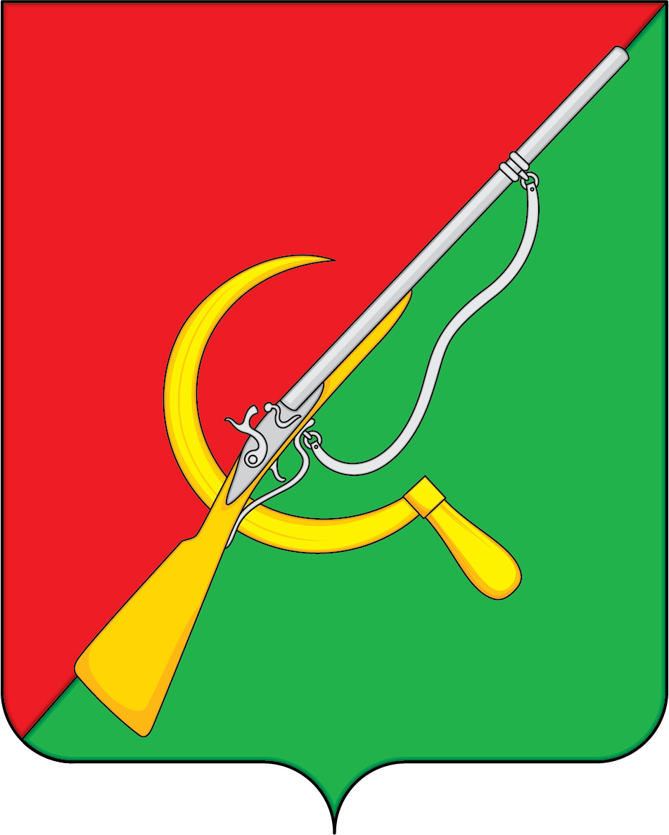
(гербовый щит)

ПРИЛОЖЕНИЕ 2
к Положению «О гербе
муниципального района
«Щигровский район»
Курской области»
от «15» апреля 2021 г. № 182-4-ПС

ОДНОЦВЕТНЫЙ КОНТУРНЫЙ РИСУНОК ГЕРБА
МУНИЦИПАЛЬНОГО РАЙОНА
«ЩИГРОВСКИЙ РАЙОН»
КУРСКОЙ ОБЛАСТИ

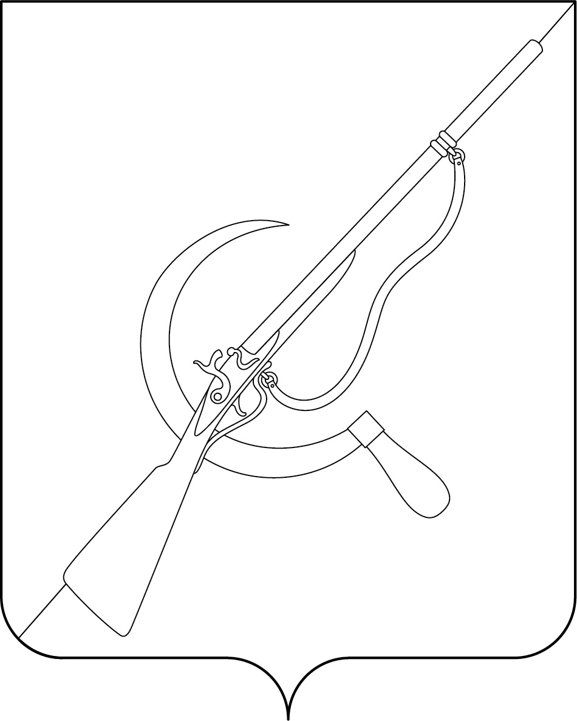
(гербовый щит)

ПРИЛОЖЕНИЕ 3
к Положению «О гербе
муниципального района
«Щигровский район»
Курской области»
от «15» апреля 2021 г. № 182-4-ПС

ОДНОЦВЕТНЫЙ КОНТУРНЫЙ РИСУНОК С УСЛОВНОЙ
ШТРИХОВКОЙ ДЛЯ ОБОЗНАЧЕНИЯ ЦВЕТА ГЕРБА
МУНИЦИПАЛЬНОГО РАЙОНА
«ЩИГРОВСКИЙ РАЙОН»
КУРСКОЙ ОБЛАСТИ
(гербовый щит)

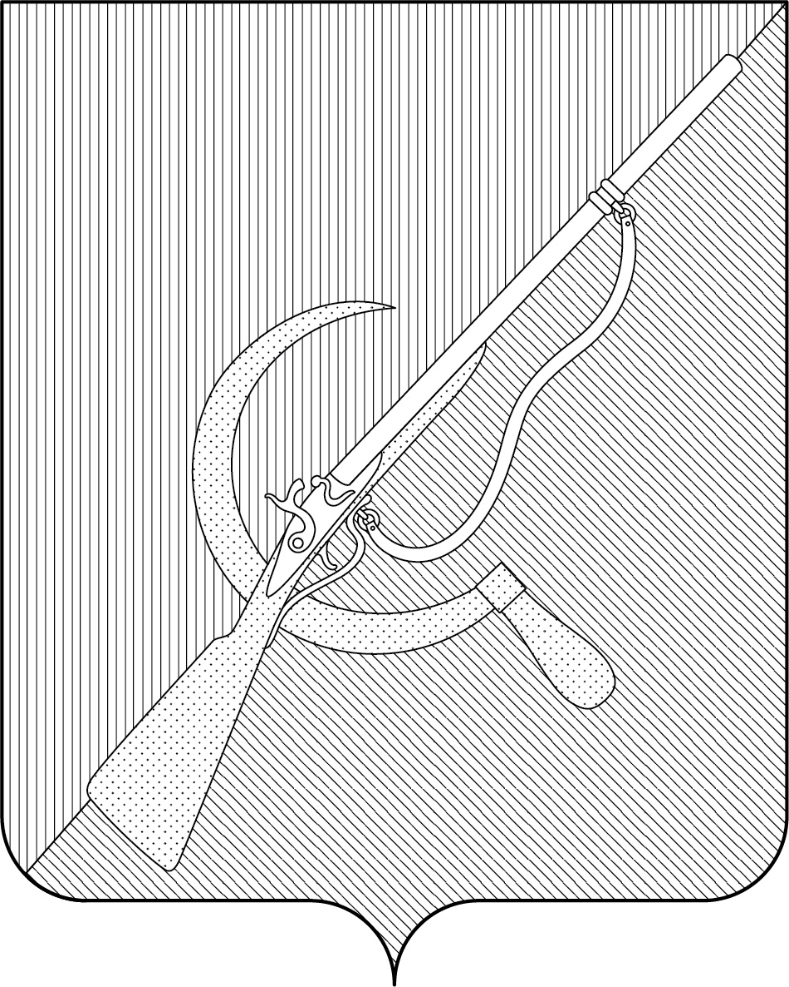

ПРИЛОЖЕНИЕ 4
к Положению «О гербе
муниципального района
«Щигровский район»
Курской области»
от «15» апреля 2021 г. № 182-4-ПС

МНОГОЦВЕТНЫЙ РИСУНОК ГЕРБА
МУНИЦИПАЛЬНОГО РАЙОНА
«ЩИГРОВСКИЙ РАЙОН»
КУРСКОЙ ОБЛАСТИ
(коронованный щит)
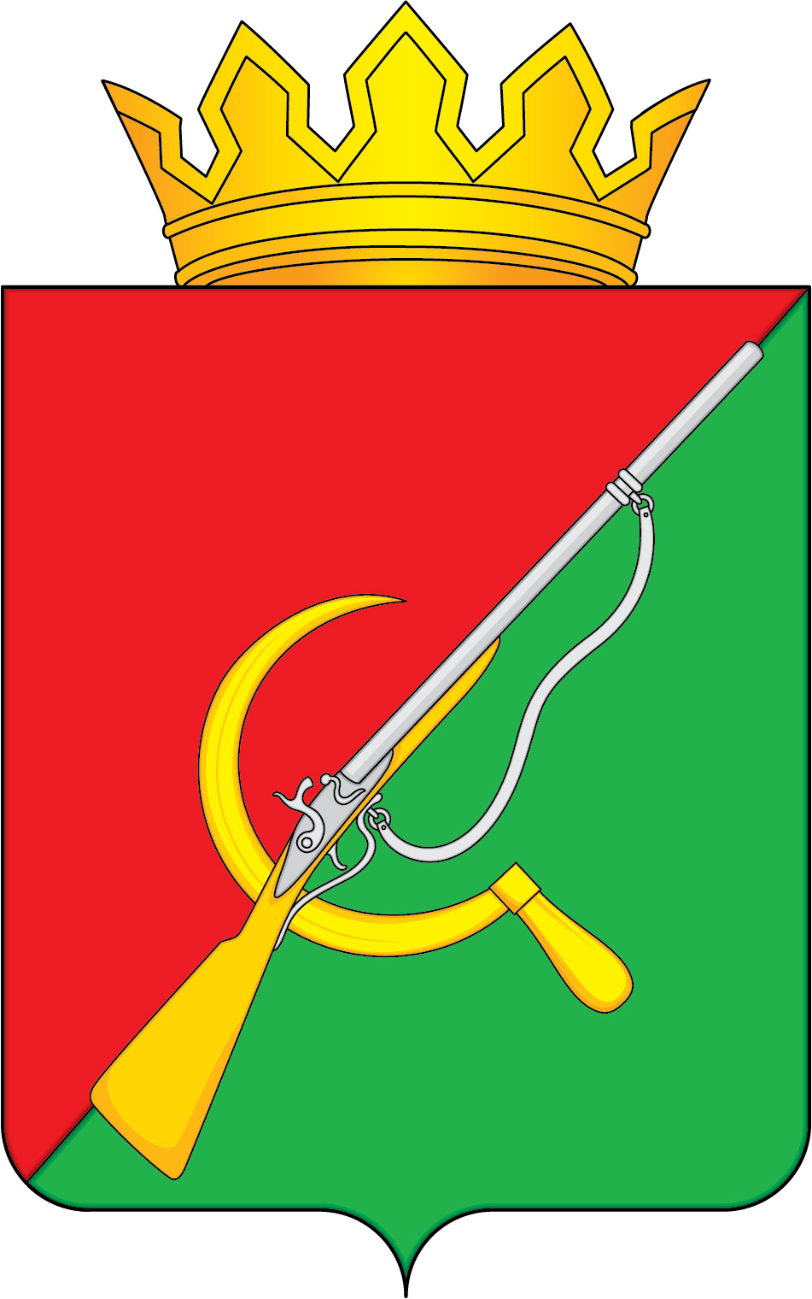

ПРИЛОЖЕНИЕ 5
к Положению «О гербе
муниципального района
«Щигровский район»
Курской области»
от «15» апреля 2021 г. № 182-4-ПС

ОДНОЦВЕТНЫЙ КОНТУРНЫЙ РИСУНОК ГЕРБА
МУНИЦИПАЛЬНОГО РАЙОНА
«ЩИГРОВСКИЙ РАЙОН»
КУРСКОЙ ОБЛАСТИ
(коронованный щит)
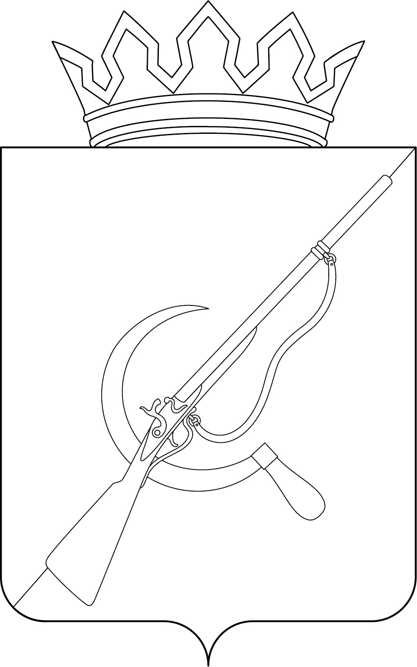

ПРИЛОЖЕНИЕ 6
к Положению «О гербе
муниципального района
«Щигровский район»
Курской области»
от «15» апреля 2021 г. № 182-4-ПС

ОДНОЦВЕТНЫЙ КОНТУРНЫЙ РИСУНОК С УСЛОВНОЙ
ШТРИХОВКОЙ ДЛЯ ОБОЗНАЧЕНИЯ ЦВЕТА ГЕРБА
МУНИЦИПАЛЬНОГО РАЙОНА
«ЩИГРОВСКИЙ РАЙОН»
КУРСКОЙ ОБЛАСТИ
(коронованный щит)
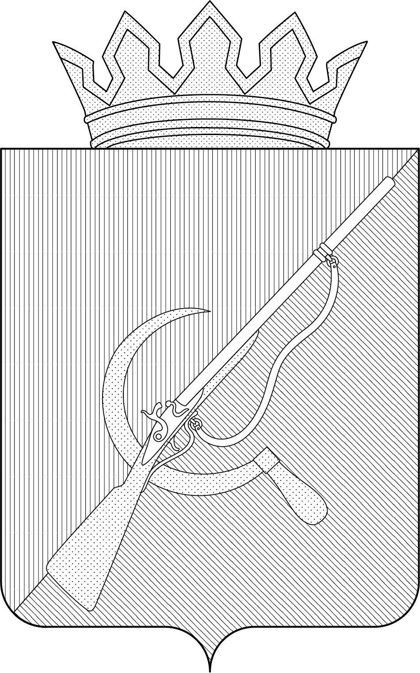

ПРИЛОЖЕНИЕ 7
к Положению «О гербе
муниципального района
«Щигровский район»
Курской области»
от «15» апреля 2021 г. № 182-4-ПС

МНОГОЦВЕТНЫЙ РИСУНОК ГЕРБА
МУНИЦИПАЛЬНОГО РАЙОНА
«ЩИГРОВСКИЙ РАЙОН»
КУРСКОЙ ОБЛАСТИ
(гербовый щит с вольной частью)
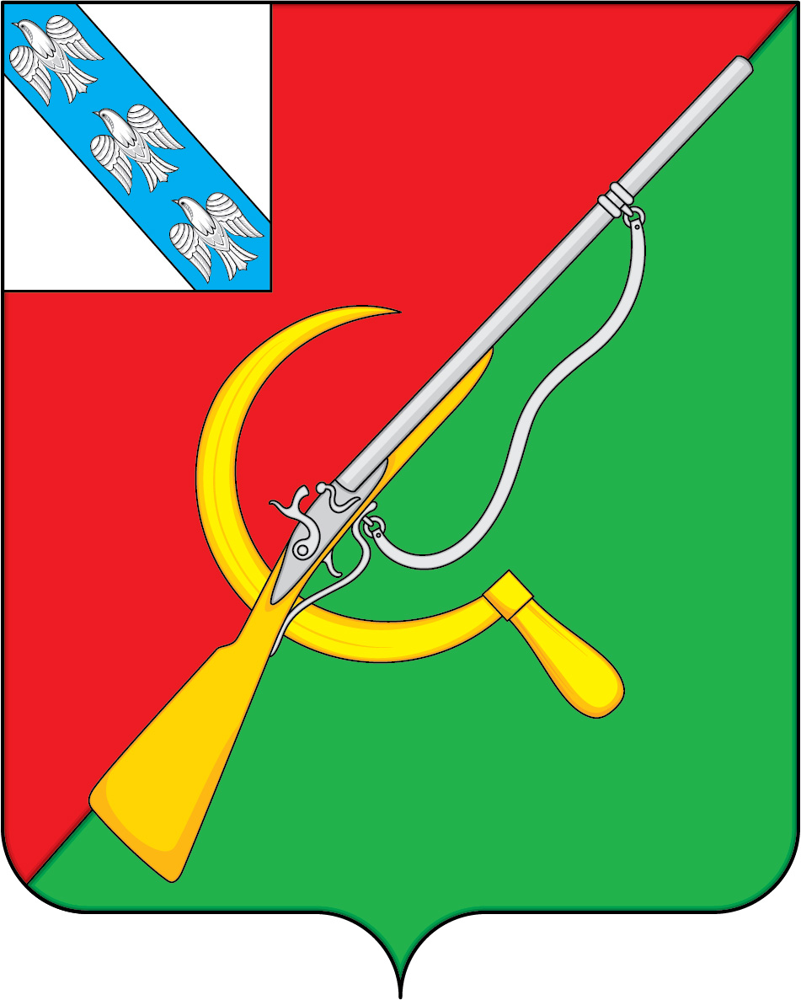

ПРИЛОЖЕНИЕ 8
к Положению «О гербе
муниципального района
«Щигровский район»
Курской области»
от «15» апреля 2021 г. № 182-4-ПС

ОДНОЦВЕТНЫЙ КОНТУРНЫЙ РИСУНОК ГЕРБА
МУНИЦИПАЛЬНОГО РАЙОНА
«ЩИГРОВСКИЙ РАЙОН»
КУРСКОЙ ОБЛАСТИ
(гербовый щит с вольной частью)
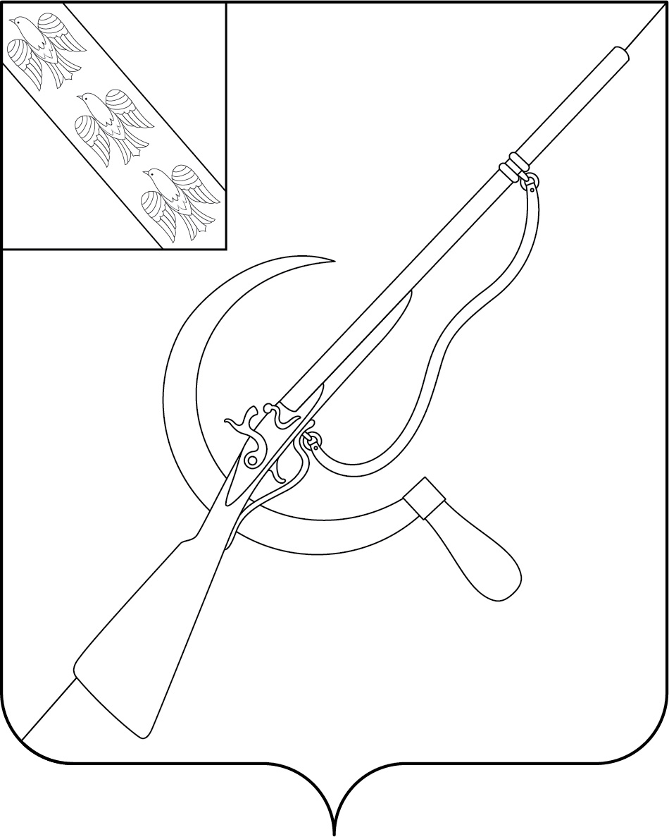

ПРИЛОЖЕНИЕ 9
к Положению «О гербе
муниципального района
«Щигровский район»
Курской области»
от «15» апреля 2021 г. № 182-4-ПС

ОДНОЦВЕТНЫЙ КОНТУРНЫЙ РИСУНОК С УСЛОВНОЙ
ШТРИХОВКОЙ ДЛЯ ОБОЗНАЧЕНИЯ ЦВЕТА ГЕРБА
МУНИЦИПАЛЬНОГО РАЙОНА
«ЩИГРОВСКИЙ РАЙОН»
КУРСКОЙ ОБЛАСТИ
(гербовый щит с вольной частью)

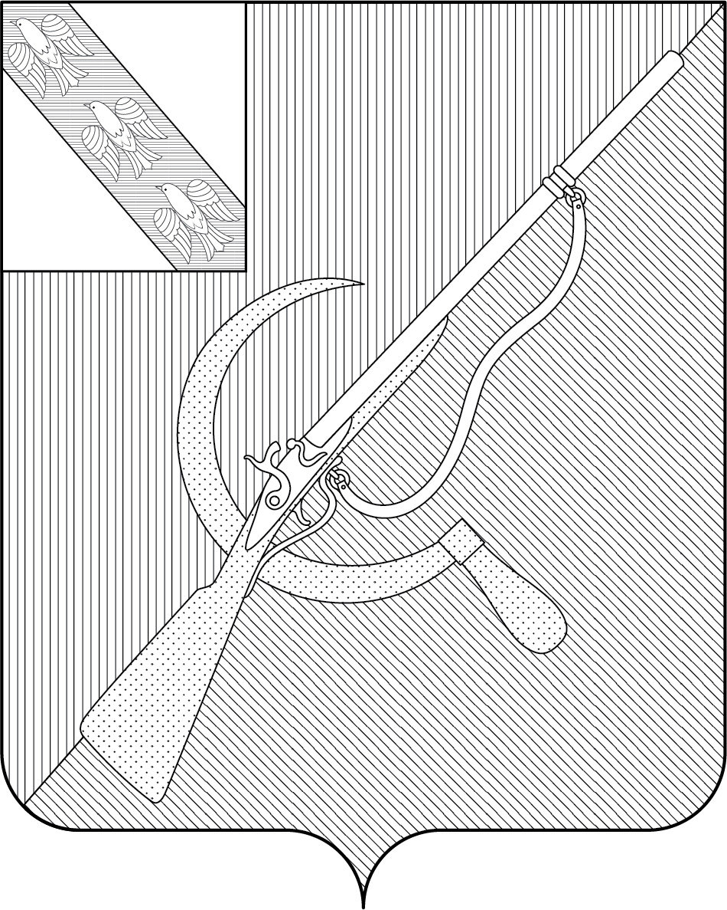

ПРИЛОЖЕНИЕ 10
к Положению «О гербе
муниципального района
«Щигровский район»
Курской области»
от «15» апреля 2021 г. № 182-4-ПС

МНОГОЦВЕТНЫЙ РИСУНОК ГЕРБА
МУНИЦИПАЛЬНОГО РАЙОНА
«ЩИГРОВСКИЙ РАЙОН»
КУРСКОЙ ОБЛАСТИ
(коронованный щит с вольной частью)

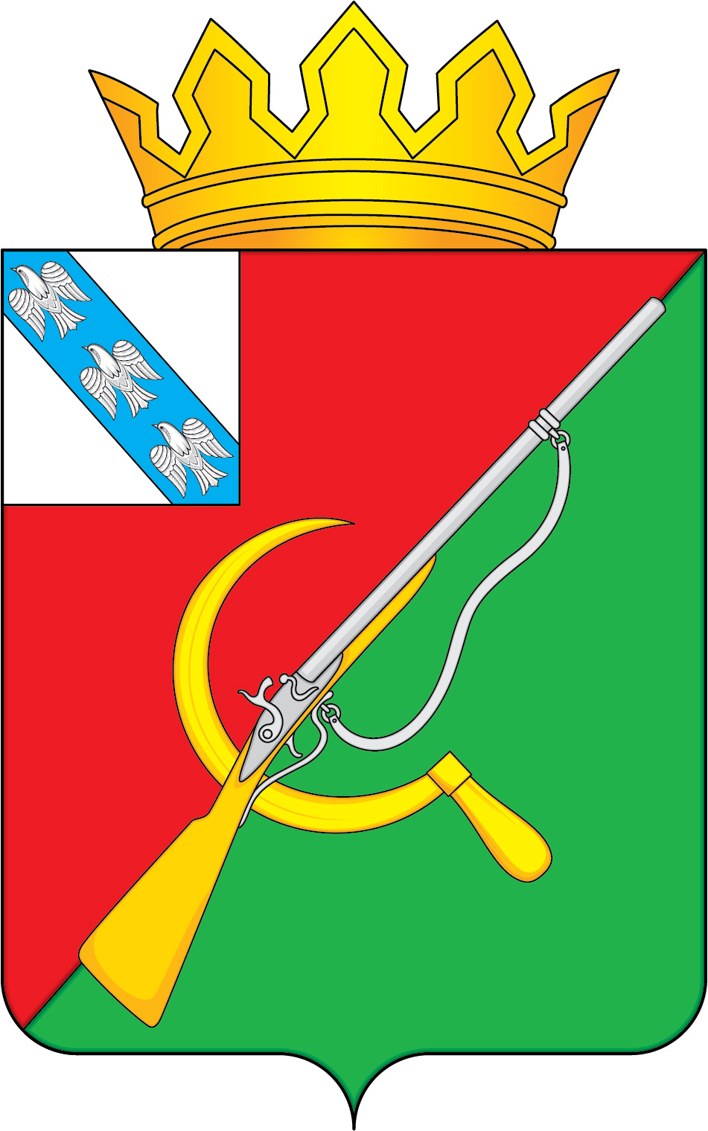

ПРИЛОЖЕНИЕ 11
к Положению «О гербе
муниципального района
«Щигровский район»
Курской области»
от «15» апреля 2021 г. № 182-4-ПС

ОДНОЦВЕТНЫЙ КОНТУРНЫЙ РИСУНОК ГЕРБА
МУНИЦИПАЛЬНОГО РАЙОНА
«ЩИГРОВСКИЙ РАЙОН»
КУРСКОЙ ОБЛАСТИ
(коронованный щит с вольной частью)

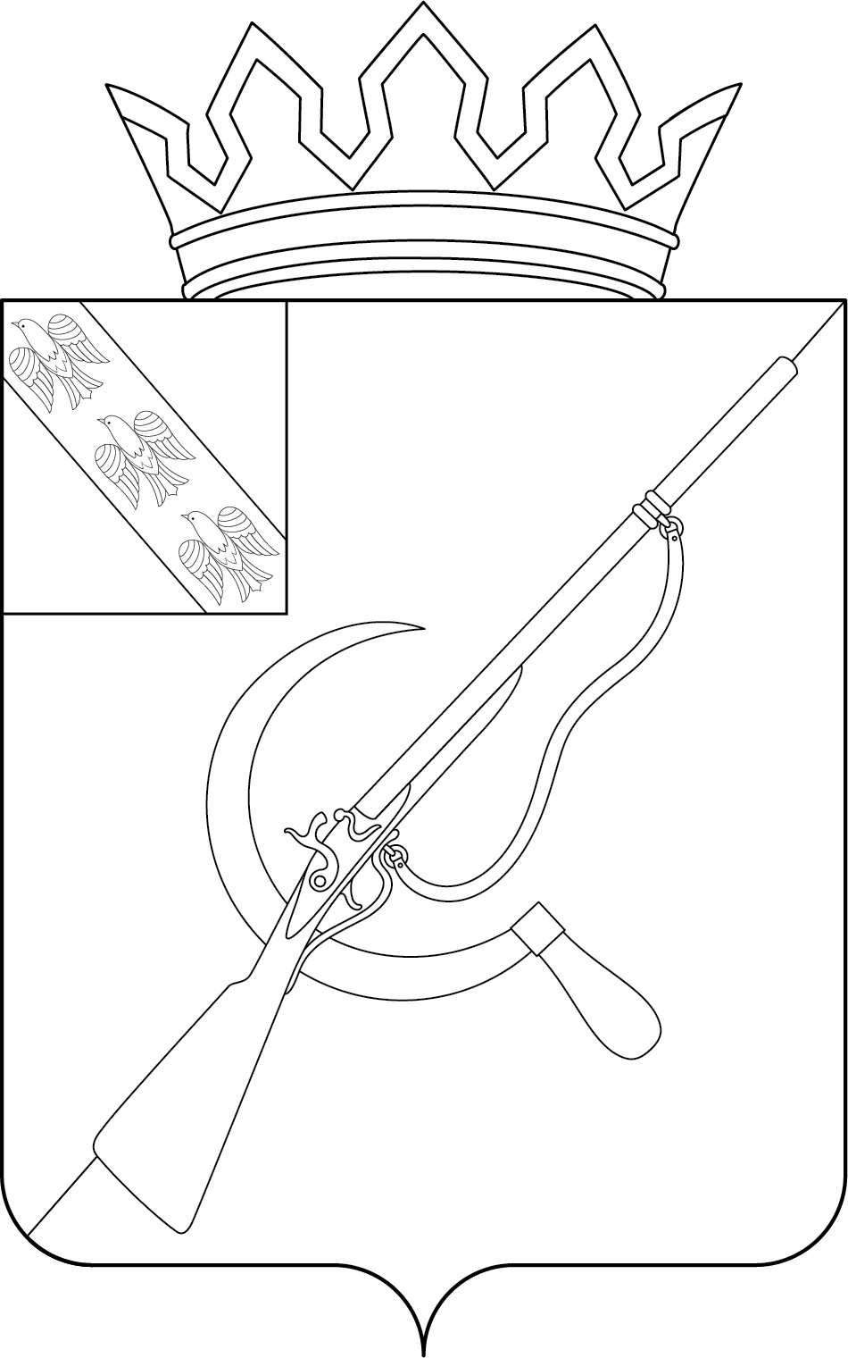

ПРИЛОЖЕНИЕ 12
к Положению «О гербе
муниципального района
«Щигровский район»
Курской области»
от «15» апреля 2021 г. № 182-4-ПС

ОДНОЦВЕТНЫЙ КОНТУРНЫЙ РИСУНОК С УСЛОВНОЙ
ШТРИХОВКОЙ ДЛЯ ОБОЗНАЧЕНИЯ ЦВЕТА ГЕРБА
МУНИЦИПАЛЬНОГО РАЙОНА
«ЩИГРОВСКИЙ РАЙОН»
КУРСКОЙ ОБЛАСТИ
(коронованный щит с вольной частью)
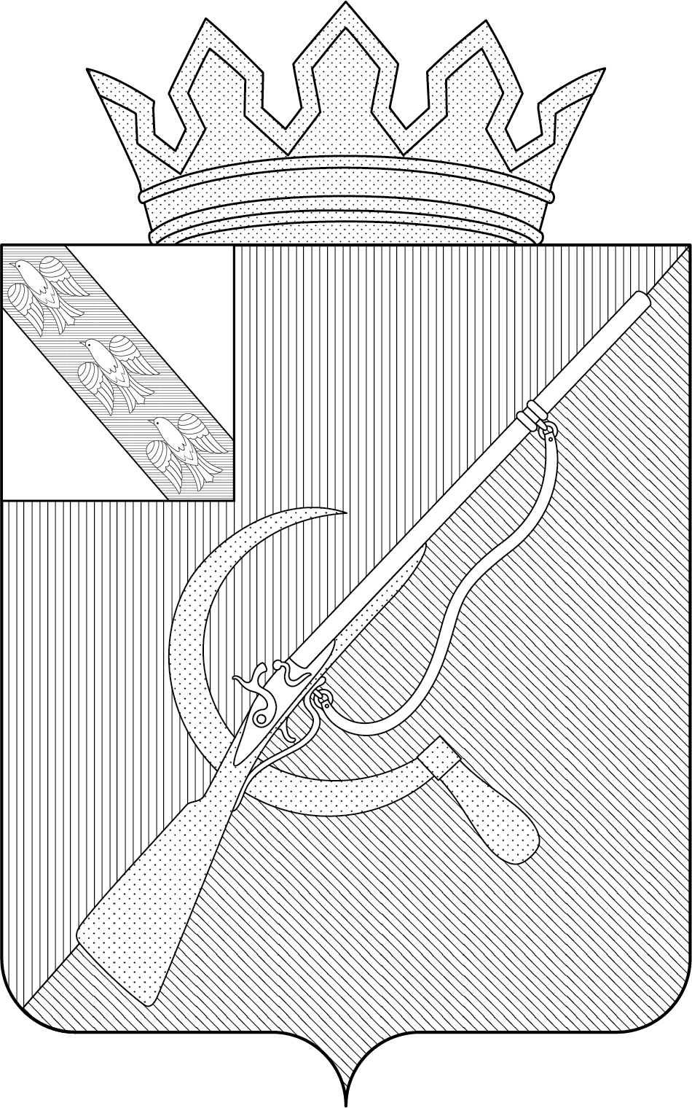

Приложение №2
к Решению Представительного Собрания
«Щигровский район» Курской области
от «15» апреля 2021 г. № 182-4-ПС

ПОЛОЖЕНИЕ
«О ФЛАГЕ МУНИЦИПАЛЬНОГО РАЙОНА
«ЩИГРОВСКИЙ РАЙОН» КУРСКОЙ ОБЛАСТИ»

Настоящим Положением устанавливается флаг муниципального района «Щигровский район» Курской области в качестве официального символа муниципального района «Щигровский район» Курской области (далее – Щигровского района), его геральдическое описание, обоснование и порядок использования.

- Общие положения

1.1. Флаг Щигровского района является официальным символом Щигровского района.
1.2. Флаг Щигровского района отражает исторические, культурные, социально-экономические, национальные и иные местные традиции.
1.3. Настоящее Положение с приложением хранится в установленном порядке на бумажном и электронном носителях в архиве Щигровского района и доступно для ознакомления всем заинтересованным лицам.
1.4. Флаг Щигровского района подлежит государственной регистрации в порядке, установленном законодательством Российской Федерации и законодательством Курской области.

- Описание и обоснование символики флага Щигровского района

2.1. Описание флага Щигровского района:
«Прямоугольное полотнище с отношением ширины к длине 2:3, состоящее из равновеликих красного (у древка) и зеленого треугольников, разграниченных по линии, нисходящей из верхнего свободного угла, с изображением в центре полотнища композиции фигур из герба Щигровского района, выполненных желтым и белым цветами. Обратная сторона полотнища зеркально воспроизводит лицевую».
2.2. Рисунок флага Щигровского района является неотъемлемой частью настоящего Положения (Приложение).
2.3. Обоснование символики флага Щигровского района.
Флаг Щигровского района составлен на основании герба Щигровского района и повторяет его символику.
Герб Щигровского района создан на основе исторического герба уездного города Щигры Курского наместничества, Высочайше утвержденного 8 января 1780 года, подлинное описание которого гласит: «В верхней части герб Курский; в нижней, разделенной надвое, в одной части в красном поле ружье, а в другой в зеленом поле золотой серп – для того, что жители оного суть старинные воины, упражняющиеся в свободное время в хлебопашестве, для чего и в гербе военное орудие с орудиями тщательного хлебопашца соединено».
Применение во флаге Щигровского района ружья и серпа на красно-зеленом полотнище – фигур и цветов исторического герба уездного города Щигры – символизирует преемственность и связь поколений, бережное отношение и уважение жителей Щигровского района к своему историческому наследию.
Пересечение ружья и серпа символизирует единство, гармоничное сочетание и тесную взаимосвязь мирного труда земледельца и постоянной готовности к защите и обороне Родины от неприятеля.
Дополняя символику основных фигур флага Щигровского района, часть красного цвета (червленая) символизирует мужество и отвагу, а зеленая часть – символ природы, сельского хозяйства, здоровья и надежды.
Помимо указанных цветов, применённые во флаге цвета (металлы) символизируют:
желтый цвет (золото) – символ высшей ценности, величия, богатства, урожая;
белый цвет (серебро) – символ чистоты, открытости, божественной мудрости, примирения.
2.3. Авторская группа:
идея флага: Администрация Щигровского района, заместитель Главы Администрации Щигровского района, Голдинов Сергей Николаевич, председатель Щигровской районной организации ветеранов войны, труда и правоохранительных органов;
геральдическая доработка: Константин Моченов (Химки);
художник и компьютерный дизайн: Ольга Салова (Москва);
обоснование символики: Ольга Френкель (Москва).

- Порядок воспроизведения и размещения флага Щигровского района

3.1. Воспроизведение флага Щигровского района, независимо от его размеров и техники исполнения, должно точно соответствовать описанию, приведенному в пункте 2.1 настоящего Положения.
3.2. Порядок одновременного размещения Государственного флага Российской Федерации, флага Курской области, флага Щигровского района, иных флагов производится в соответствии с федеральным законодательством, законодательством Курской области, регулирующими правоотношения в сфере геральдического обеспечения.
3.3. При одновременном размещении Государственного флага Российской Федерации (или флага Курской области) и флага Щигровского района флаг Щигровского района располагается справа (размещение флагов по схеме: 1 – 2).
3.4. При одновременном размещении Государственного флага Российской Федерации (1), флага Курской области (2) и флага Щигровского района (3), Государственный флаг Российской Федерации располагается в центре. Слева от Государственного флага Российской Федерации располагается флаг Курской области, справа от Государственного флага Российской Федерации располагается флаг Щигровского района (размещение флагов по схеме: 2 – 1 – 3).
3.5. При одновременном размещении четного числа флагов (например, восьми), Государственный флаг Российской Федерации (1) располагается левее центра. Справа от Государственного флага Российской Федерации располагается флаг Курской области (2), слева от Государственного флага Российской Федерации располагается флаг Щигровского района (3). Остальные флаги располагаются далее поочередно слева и справа в порядке ранжирования (размещение флагов по схеме: 7 – 5 – 3 – 1 – 2 – 4 – 6 – 8).
3.6. При одновременном размещении нечетного числа флагов (например, девяти), Государственный флаг Российской Федерации (1) располагается в центре. Слева от Государственного флага Российской Федерации располагается флаг Курской области (2), справа от Государственного флага Российской Федерации располагается флаг Щигровского района (3). Остальные флаги располагаются далее поочередно справа и слева в порядке ранжирования (размещение флагов по схеме: 8 – 6 – 4 – 2 – 1 – 3 – 5 – 7 – 9).
3.7. Расположение флагов, установленное в пунктах 3.3 – 3.6, указано «от зрителя».
3.8. При одновременном размещении Государственного флага Российской Федерации, флага Курской области, флагов иных субъектов Российской Федерации, флага Щигровского района размер флага Щигровского района не может превышать размеры других флагов.
3.9. При одновременном размещении Государственного флага Российской Федерации, флага Курской области, флагов иных субъектов Российской, флага Щигровского района высота размещения флага Щигровского района не может превышать высоту размещения других флагов.
3.10. При одновременном размещении Государственного флага Российской Федерации, флага Курской области, флагов иных субъектов Российской Федерации, флага Щигровского района все флаги должны быть выполнены в единой технике.
3.11. В знак траура флаг Щигровского района приспускается до половины высоты флагштока (мачты). При невозможности приспустить флаг, а также, если флаг установлен в помещении, к верхней части древка выше полотнища флага крепится черная сложенная пополам и прикрепленная за место сложения лента, общая длина которой равна длине полотнища флага, а ширина составляет не менее 1/10 от ширины полотнища флага.
3.12. При вертикальном вывешивании флага Щигровского района флаг должен быть обращен лицевой стороной к зрителям.
3.13. Порядок изготовления, хранения и уничтожения флага Щигровского района, бланков и иных носителей изображения флага Щигровского района устанавливается администрацией Щигровского района.

4. Порядок использования флага Щигровского района

4.1. Флаг Щигровского района установлен (поднят, размещен, вывешен) постоянно:
1) на зданиях органов местного самоуправления Щигровского района, муниципальных предприятий и учреждений, находящихся в муниципальной собственности Щигровского района;
2) в залах заседаний Представительного Собрания Щигровского района;
3) в кабинетах главы Щигровского района, выборных должностных лиц местного самоуправления Щигровского района; главы администрации Щигровского района.
4.2. Флаг Щигровского района устанавливается при проведении:
1) протокольных и официальных мероприятий;
2) торжественных мероприятий, церемоний с участием должностных лиц органов государственной власти области и государственных органов области и (или) Щигровского района, главы Щигровского района, официальных представителей Щигровского района;
4.3. Флаг Щигровского района может устанавливаться:
1) в кабинетах руководителей структурных подразделений администрации Щигровского района и их заместителей; первых заместителей и заместителей главы администрации Щигровского района; руководителей отраслевых, структурных подразделений администрации Щигровского района; руководителей муниципальных предприятий, учреждений и организаций, находящихся в муниципальной собственности Щигровского района и их заместителей;
2) на транспортных средствах главы Щигровского района, пассажирском транспорте и другом имуществе, предназначенном для транспортного обслуживания населения Щигровского района;
3) на жилых домах в дни государственных праздников, торжественных мероприятий, проводимых органами местного самоуправления Щигровского района, общественными объединениями, предприятиями, учреждениями и организациями независимо от организационно-правовой формы, а также во время семейных торжеств.
4.4. Изображение флага Щигровского района может размещаться:
1) на форме спортивных команд и отдельных спортсменов, представляющих Щигровский район;
2) на заставках местных телевизионных программ;
3) на официальном сайте органа местного самоуправления Щигровского района в сети Интернет;
4) на пассажирском транспорте Щигровского района.
5) на бланках удостоверений лиц, осуществляющих службу на должностях в органах местного самоуправления, муниципальных служащих, депутатов Представительного Собрания Щигровского района, членов иных органов местного самоуправления, служащих (работников) муниципальных предприятий, учреждений и организаций, находящихся в муниципальной собственности Щигровского района;
6) на бланках удостоверений к знакам различия, знакам отличия, установленных муниципальными правовыми актами;
7) на визитных карточках лиц, осуществляющих службу на должностях в органах местного самоуправления, муниципальных служащих, депутатов Представительного Собрания Щигровского района, членов иных органов местного самоуправления, служащих (работников) муниципальных предприятий, учреждений и организаций, находящихся в муниципальной собственности Щигровского района.
8) на официальных периодических печатных изданиях, учредителями которых являются органы местного самоуправления Щигровского района, предприятия, учреждения и организации, находящиеся в муниципальной собственности Щигровского района, муниципальные унитарные предприятия Щигровского района;
9) на знаках различия, знаках отличия, установленных муниципальными правовыми актами;
10) на конвертах, открытках, приглашениях, календарях, а также на представительской продукции (значки, вымпелы, буклеты и иная продукция) органов местного самоуправления и муниципальных органов Щигровского района;
4.5. Флаг Щигровского района может быть использован в качестве основы для разработки наград и почетных званий Щигровского района.
4.6. Размещение флага Щигровского района или его изображения в случаях, не предусмотренных пунктами 4.1 – 4.5 настоящего Положения, является неофициальным использованием флага Щигровского района.
4.7. Использование флага Щигровского района или его воспроизведение в случаях, не предусмотренных пунктами 4.1 – 4.5 настоящего Положения, осуществляется по согласованию с администрацией Щигровского района, в порядке, установленном решением Представительного Собрания Щигровского района.

5. Контроль и ответственность за нарушение настоящего Положения

5.1. Контроль соблюдения установленных настоящим Положением норм возлагается на администрацию Щигровского района.
5.2. Ответственность за искажение флага или его изображения, установленного настоящим Положением, несет исполнитель допущенных искажений.
5.3. Нарушениями норм использования и (или) размещения флага Щигровского района или его изображения являются:
1) использование флага Щигровского района, в качестве основы гербов, эмблем и флагов общественных объединений, муниципальных унитарных предприятий, муниципальных учреждений, организаций независимо от их организационно-правовой формы;
2) использование в качестве средства визуальной идентификации и рекламы товаров, работ и услуг, если реклама этих товаров, работ и услуг запрещена или ограничена в соответствии с федеральным законодательством.
3) искажение флага Щигровского района или его изображения, установленного в пункте 2.1 части 2 настоящего Положения;
4) использование флага Щигровского района или его изображения с нарушением норм, установленных настоящим Положением;
5) изготовление флага Щигровского района или его изображение с искажением и (или) изменением композиции или цветов, выходящим за пределы вексиллологически допустимого;
6) надругательство над флагом Щигровского района или его изображением, в том числе путем нанесения надписей, рисунков оскорбительного содержания, использования в оскорбляющем нравственность качестве;
7) умышленное повреждение флага Щигровского района.
5.4. Производство по делам об административных правонарушениях, предусмотренных пунктом 5.3 настоящего Положения, осуществляется в порядке, установленном Кодексом Российской Федерации об административных правонарушениях и Законами Курской области.
6. Заключительные положения

6.1. Внесение в композицию флага Щигровского района каких-либо изменений допустимо в соответствии с законодательством, регулирующим правоотношения в сфере геральдического обеспечения.
6.2. Право использования флага Щигровского района, с момента утверждения его Представительным Собранием Щигровского района в качестве официального символа, принадлежит органам местного самоуправления Щигровского района.
6.3. Флаг Щигровского района, с момента установления его Представительным Собранием Щигровского района в качестве официального символа Щигровского района, согласно п.2 ч.6 ст.1259 «Объекты авторских прав» части 4 Гражданского кодекса Российской Федерации, авторским правом не охраняется.

ПРИЛОЖЕНИЕ
к Положению «О флаге
муниципального района
«Щигровский район»
Курской области»
от «15» апреля 2021 г. № 182-4-ПС

РИСУНОК ФЛАГА
МУНИЦИПАЛЬНОГО РАЙОНА
«ЩИГРОВСКИЙ РАЙОН»
КУРСКОЙ ОБЛАСТИ
(лицевая сторона)
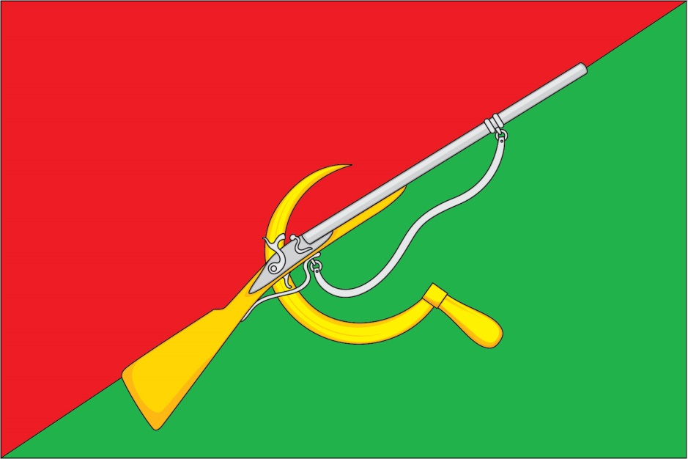

(оборотная сторона)
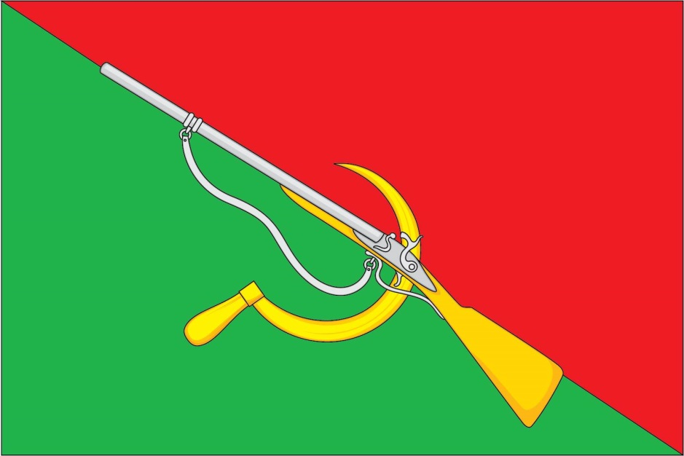

В геральдике левой стороной считается сторона, видимая зрителем справа.
Версия герба с вольной частью применяется после внесения герба Курской области в Государственный геральдический регистр Российской Федерации и соответствующего законодательного закрепления порядка включения в гербы муниципальных образований Курской области вольной части с изображением фигур из герба Курской области.
Размещение гербов: 1 – герб РФ или субъекта РФ, 2 – герб муниципального образования, где цифровые обозначения указывают на степень почетности места размещения герба при взгляде от зрителя.
Размещение флагов: 1 – флаг РФ или субъекта РФ, 2 – флаг муниципального образования, где цифровые обозначения указывают на степень почетности места размещения флага при взгляде от зрителя.

